Всероссийский педагогический конкурс
«Творческий учитель»

Тема: «Сценарий виртуальной экскурсии по поселку Целина
«История Целинского района в памятниках»»

Автор: Цымбалова Н.Б.
учитель истории, обществознания
МБОУ ЦСОШ №8

п. Целина
2023 г.
Аннотация

Данный сценарий может быть использован на уроках краеведения, для использования в туристических кластерах, внеклассных мероприятиях. За основу сценария была взята книга «Целина Донская-3» автор Дебелый С.К., МУП ТРВК «Дельта», п. Целина, 2011г.

1. Добрый день! Мы рады приветствовать Вас на нашей экскурсии, которая пройдет по нашему родному поселку Целина. Датой основания, которого следует считать 1 марта 1916 года.
2. 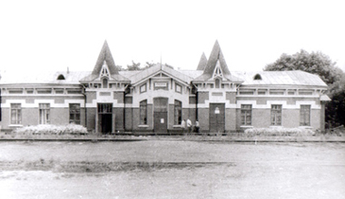 Многие века покоилась на огромных пространствах донской степи целина- нетронутая рукой человека земля. Ее плодородные черноземы таили в себе несметные богатства. И только в 20-м столетии их полностью открыли пришедшие сюда люди-трудолюбивые, горящие душой и полюбившие эту землю. Именно тогда маленький уголок в Сальских степях стал носить гордое имя Целина. Поселок Целина ведет свою историю от «станции Целина», которая начала действовать 1 марта 1916 года, с открытием движения на донской линии Батайск-Торговая Владикавказской железной дороги. На станции проживали работники с их семьями: 3 машиниста, 3 помощника машиниста, сторож и нарядчик паровозных бригад. Всего 18 человек. С этого дня стали ходить поезда с различными грузами, а с 29 мая этого года началось регулярное движение и почтово-пассажирских поездов. Сюда стали прибывать люди, обживаться при станции, образуя поселок с названием «Станция Целина». Он быстро заселялся пришлым людом из центральных районов России, Украины, Урала и Сибири. Такое название поселок носил до середины 50-х годов в почтовых отправлениях, документах с соответствующими штампами, печатями и т.д.
3. 17 апреля, в день образования Российской пожарной охраны по старому стилю, у здания 17-го отряда Федеральной противопожарной службы Ростовской области в Целинском районе Ростовской области состоялось открытие памятника первой пожарной машине. Право открытия памятника получил старейший сотрудник пожарной охраны Иван Юндин, который начинал свою работу в 50-х годах прошлого века. История противопожарной службы Целинского района началась в 30-х годах 20 века. Тогда здание пожарной части, располагавшееся в то время по 2-й линии в поселке Целина, было крыто камышом. На висевший на стене деревянный ручной телефон звонки поступали крайне редко, ведь у жителей не было телефонных аппаратов. Рядом находилась смотровая вышка, на которой постоянно дежурили пожарные. В 1951 году в район прибыл первый пожарный автомобиль АЦУ-20 на базе ГАЗ-63. Этот вездеход до конца 60-х годов помогал сотрудникам пожарной охраны бороться с огнем на территории всего района. Впоследствии парк автомобилей стал пополняться новой техникой. И вот теперь первая пожарная машина заняла почетное место на постаменте.
4. 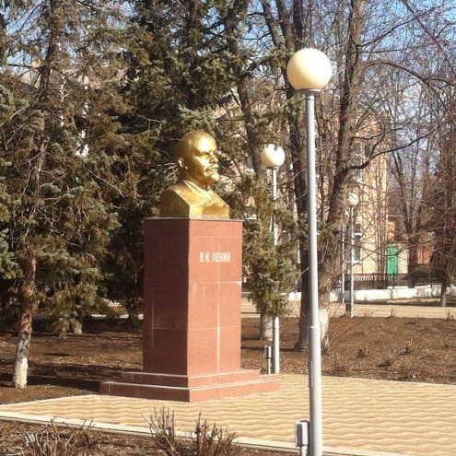 Далее мы отравимся к памятнику, который посвящен Владимиру Ильичу Ленину, который установлен в 1926 году. Памятник разместили на пересечении улицы Советской и 3 линии на невысоком постаменте. Вождь пролетариата смотрел в сторону железнодорожного вокзала, туда же простирал руку – словно символ становления посёлка. В 1977 году памятник был перемещён на новую площадь – перед только что построенным районным Дворцом культуры. Скульптура демонтирована в 2007 г. и находится на складе стройчасти в СПК «Целинский». Вместо памятника Ленина теперь на постаменте в полтора метра установлен бюст Ленина. Находится он также на главной улице посёлка, но теперь уже при пересечении со Второй линией и повёрнут лицом на юг.
5. Мы находимся около камня памяти землякам, погибшим при исполнении воинского и служебного долга вывода советских войск из Афганистана. Около 15 тысяч советских военнослужащих и не менее 100 тысяч афганцев стали жертвами не объявленной войны. Десятки тысяч людей с обеих сторон остались инвалидами. 14 тысяч из них, в том числе около 2 тысяч представителей командного состава, погибли, и около 50 тысяч получили ранения. По данным Всероссийского общественного движения ветеранов локальных войн и военных конфликтов «Боевое братство», через горнило Афганистана прошло свыше 700 тысяч россиян. Частями 40-й армии было перехвачено 417 караванов с оружием, которые шли из Ирана и Пакистана. Так завершилась почти 10-летняя не объявленная война…

6. 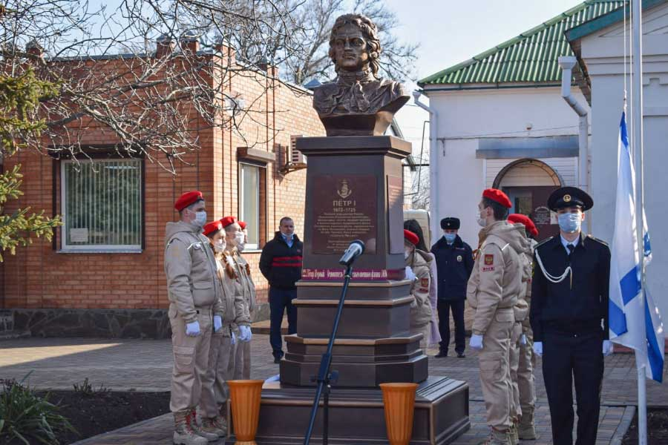 Как вы знаете, 2022 год является годом Петра Первого, и сейчас мы с вами находимся около памятника великого императора. Казалось бы, Петр Первый и Целинский район сложно привязать, но Петр I – это достояние всей России, всей страны. И что касается Ростовской области, то этот царь важен и для нашей Донской земли. Потому что он пришел сюда в 1695 году, чтобы покорить османский Азов, чтобы открыть выход в моря. Ему было это сложно, но он сделал это. Из всей династии царствующих особ, которые были за всю историю именно императорского правления, Петр Первый – это особенная фигура. Во-первых, он был первым. Это тоже очень много значит. Да и вообще любого императора всегда оценивают не по тому, кто что скажет, а по тому, что осталось. Среди достижений императора, которые знают и с легкостью вспомнят везде, и то самое окно в Европу, и русский флот, и даже картошка с новогодней елкой. Но жители Дона знают, что значимой победой стало завоевание турецкой крепости Азов.
7. 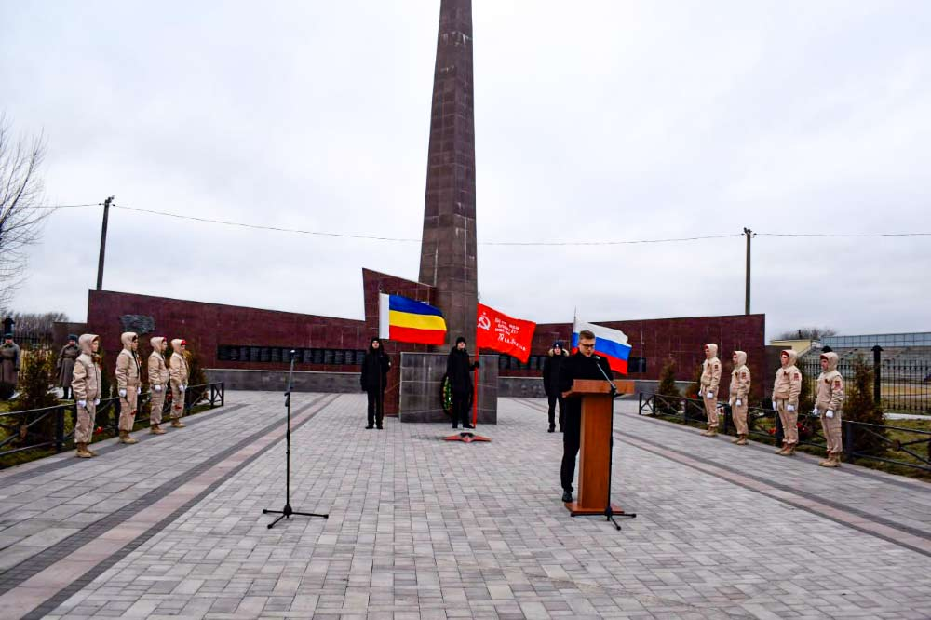 Позади находится Братская могила воинов, погибших в ВОВ за село, мемориал памяти односельчанам погибшим на полях сражений и мирным жителям, расстрелянных немецко-фашистскими захватчиками. В боях с фашизмом участвовали 9720 целинцев. В первые месяцы войны многие молодые парни и девушки ушли на фронт добровольцами. 6456 человек погибли в той войне. Большинство вернувшихся домой пришли инвалидами. Во время немецкой оккупации района, фашисты замучали и расстреляли более 150 человек мирных жителей, они разрушали и грабили район, увозили хлеб и скот. 23 января 1943 года воины 6-ой Гвардейской Краснознаменной Сивашской отдельной танковой бригады и 34-ой Гвардейской стрелковой дивизии освободили поселок Целина от немецко-фашистских захватчиков.
8. 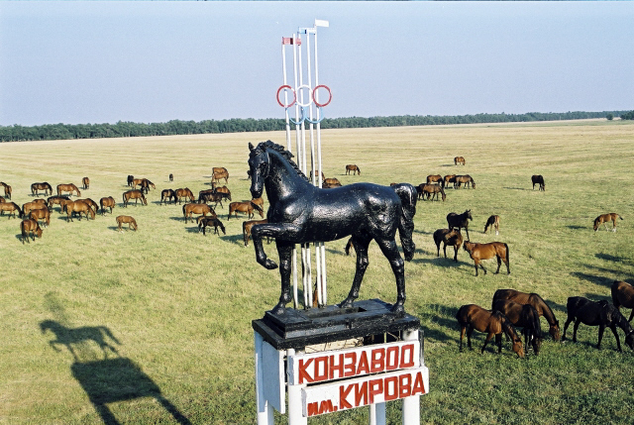 И в завершении нашей экскурсии мы находимся около этого замечательного памятника коню-чемпиону по кличке Пепел. Конезавод "Агрофирма "Целина" в прежние годы назывался Юловский конезавод. Занимались там разведением буденновской породы лошадей. В 2003 завод был расформирован, прошел реорганизацию, поменял название. Во время этого процесса часть лошадей, чтобы не пропали, была передана в к-з. им. Кирова. Сейчас в заводе выращивают буденновских лошадей высокого качества. Пепел является Чемпионом Мира по выездке, призёр Олимпийских игр под седлом Елены Петушковой.

